2018年1月17日 星期三 多云转小雨 5～15℃

益阳大通湖200MWp渔光互补发电项目

一期100MWp渔光互补发电项目情况说明：

* 验收31、4区组件、电气，基本符合设计规范要求，验收通过。

一：施工情况如下：

* 24区立柱补焊3人；
* 26、27区组件消缺共6人；
* 6区组件消缺3人；
* 2区组件消缺4人；
* 29、30区消缺共计9人；
* 28区接地扁铁焊接3人。

一期现场施工人员共28人.

二期100MWp渔光互补发电项目情况说明：

一：二期复检54区电气、组件：

1. ：54区电气组件基本符合设计要求，有个别处拉杆螺丝未紧固，当时整改完成。

二：施工情况如下：

* 35-2区组件平整度调整3人；
* 29区支架安装8人，立柱焊接4人，浮船搭建4人；
* 31-3组件安装8人；
* 62区立柱焊接4人；
* 29、31箱变底梁支模6人；
* 45区组件安装4人，立柱焊接2人，支架安装4人；
* 44区组件安装6人；
* 32区基础管桩打桩测量3人，工人2人；
* 43区基础管桩打桩测量3人，工人2人；
* 53区组件消缺3人。

二期现场施工人员共66人。

照片如下：

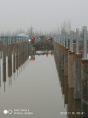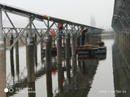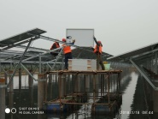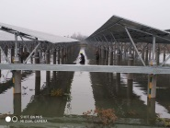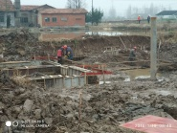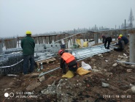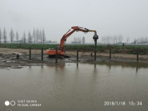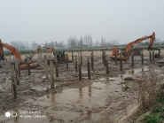

现场人员：张海龙、刘忠杰、苏振峰、仵升靓。